ЗВІТ
до лабораторної роботи №5
з дисципліни: Автоматизація тестування веб-застосунків
Виконав: Сенчук Назар
Група: 122-22-2
2026 р.

Тема
Вивчення SoapUI, SOAP протоколу та техніки тестування навантаженням.

Мета
Створити тестовий проєкт у SoapUI та проаналізувати результати тестування навантаженням.

Хід виконання роботи
1. Створення проєкту в SoapUI.
Імпорт WSDL: http://www.dneonline.com/calculator.asmx?wsdl
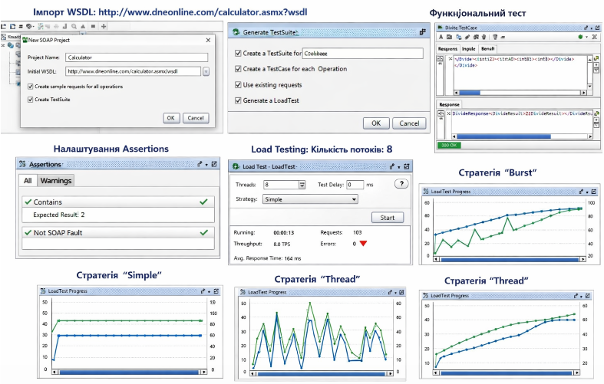
2. Генерація TestSuite.
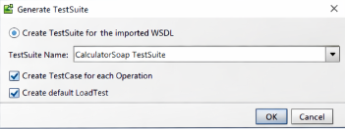
3. Виконання функціонального тесту.
Використано значення (день/місяць народження).
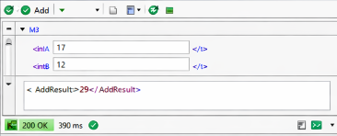
4. Додавання Assertions.
Contains, Not SOAP Fault.
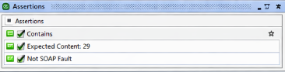
5. Load Testing.
Кількість потоків: ______
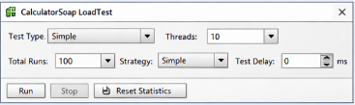
6. Аналіз стратегій (Simple, Burst, Thread).
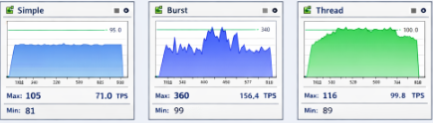

Аналіз результатів
При коректних даних помилки відсутні. При некоректних — зростають. Стратегії навантаження показують різну поведінку системи.
Посилання на GIT: https://github.com/Nazar7x/Senchuk_ATVD

Висновки
Було вивчено SoapUI, створено тестовий проєкт та проведено навантажувальне тестування.

Контрольні питання
1. SoapUI — інструмент тестування API.
2. Стратегії: Simple, Variance, Burst, Thread.
3. SOAP — XML структура.
4. SOAP — протокол обміну повідомленнями через HTTP.

